Справка
о проведении книжной выставки « И помнит мир спасенный» организованной в рамках плана мероприятий МБОУ НОШ 94 г.Краснодара, посвященных Дню разгрома советскими войсками немецко-фашистских войск в Сталинградской битве(02.02.1943), а также Дню начала Крымской (Ялтинской) конференции глав правительств ССР, США и Великобритании во время Второй мировой войны. (04.02.1945).
Пять лет, восемь месяцев и семь дней длилась Вторая мировая война. Она унесла более 60 млн жизней. Вторая мировая война стала испытанием для всей Европы, для многих народов и наций. Каждый год 9 мая в России празднуют День Победы над нацистской Германией. Этот день особенный не только для России - в республиках содружества, в Европе, во многих странах вспоминают о советских воинах-освободителях, принесших долгожданный мир на землю. 2020 год объявлен Президентом РФ - Годом памяти и славы. В школе организована книжная выставка.
На выставке представлены книги кубанских авторов: И. Юдин «Партизаны Кубани», П. Игнатов «Братья-герои», Колесников, Ф.И. «Непокоренная Кубань», Мова, И.Н. «Кубанцы в битве за Берлин»
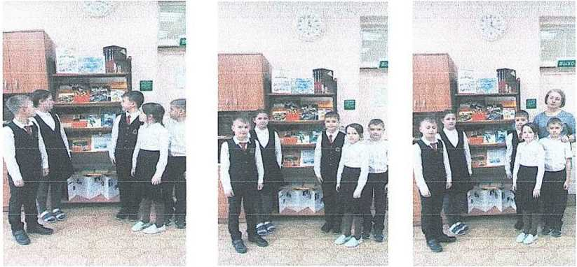

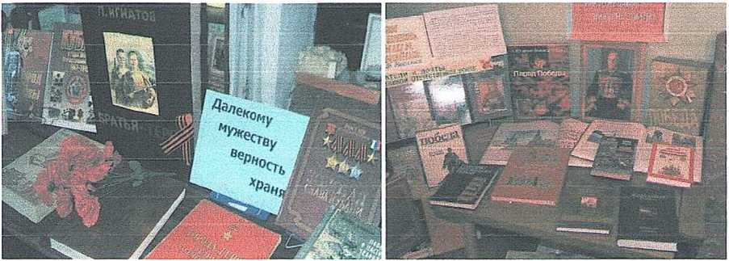
«Кубань в годы Великой Отечественной войны 1941-1945».
Материалы сборника подготовлены кубанскими учеными, краеведами, журналистами, писателями, художниками, ветеранами войны и посвящены кубанцам -- фронтовикам, партизанам, труженикам тыла, отстоявшим свободу и независимость нашей Родины в ожесточенных сражениях с фашистами в годы Великой Отечественной войны 1941-1945 гг.
Заместитель директора по ВР
С.С. Кочарян

